Sistema Eléctrico Avanzado de Carrocería




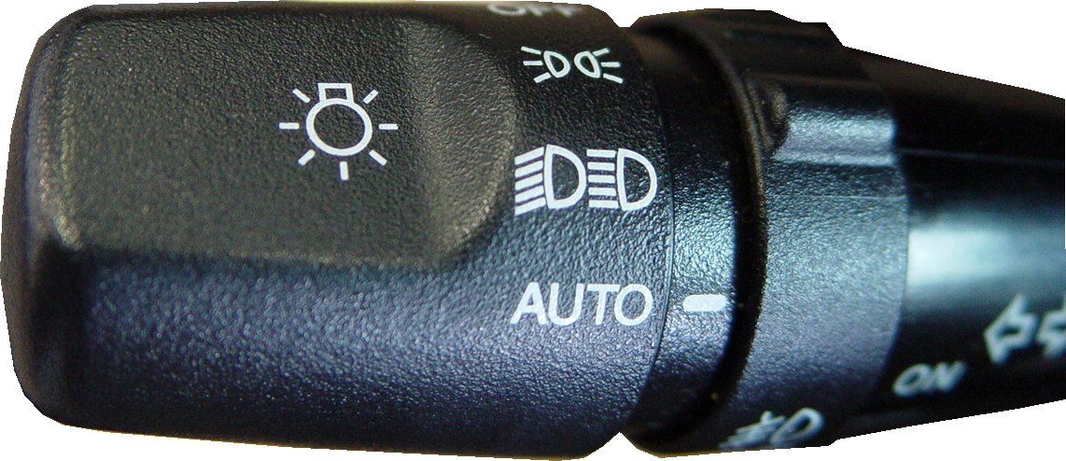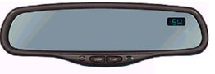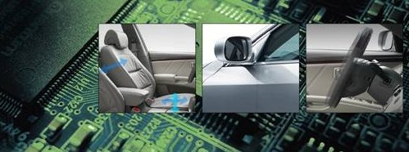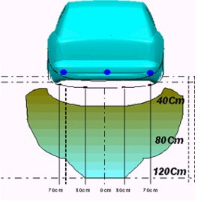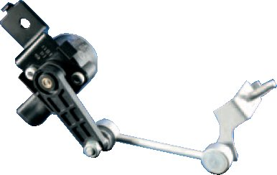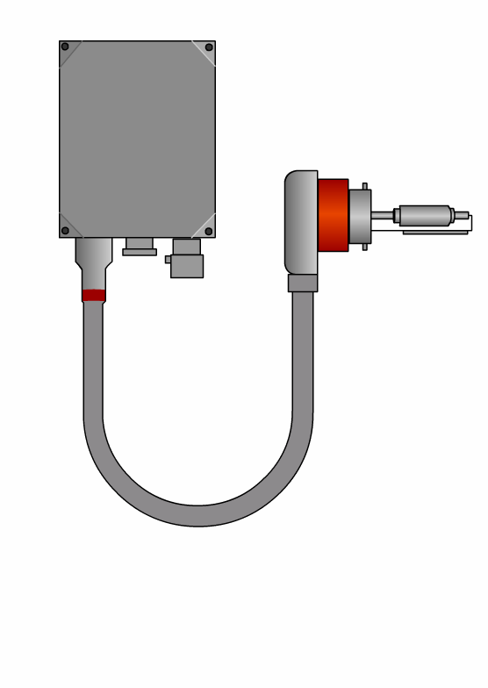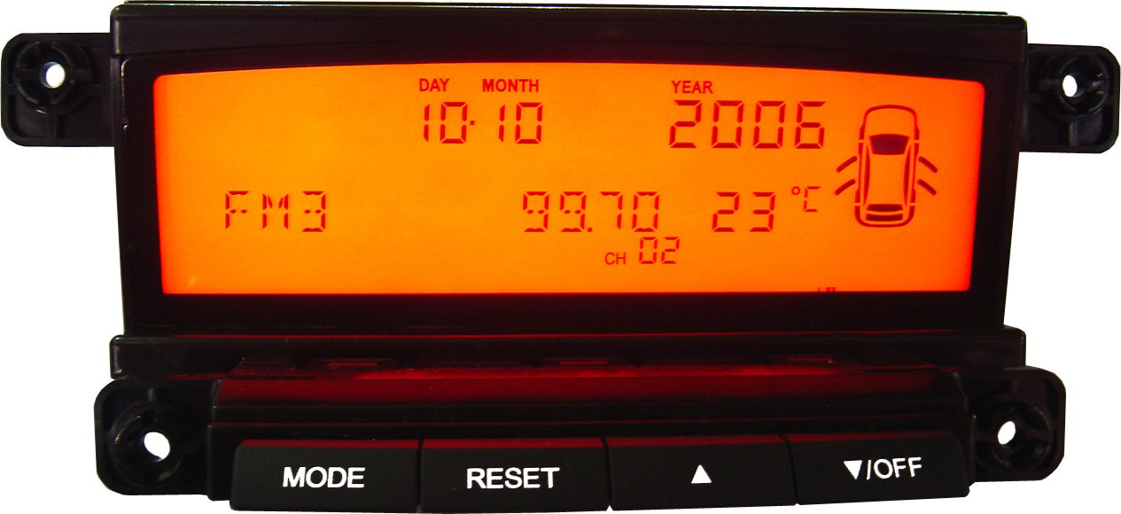
Desarrollado por Kia Motors. Todos los derechos reservados.

Índice

Tema Página
Sistema de Luces Automáticas 4
Tipo incorporado y tipo separado 5
Sensor solar de tipo incorporado 6
Foto sensor de tipo separado 7

Luz de Descarga de Alta Intensidad 8
Introducción 9
Precauciones de seguridad 10
Esquema del sistema 11
Tipos de ampolletas 12
Sistema de Ballast 14

Sistema Automático de Nivelación de Faros Principales 16
Revisión del sistema 17
Actuador de auto nivelación y sensor inductivo de nivel 18
Entradas y salidas 19
Servicio y diagnóstico 20

Sistema de Alarma de Retroceso 22
Revisión del sistema 23
Sensor ultrasónico 24
Limitaciones del sistema de alarma de retroceso 26
Diagnóstico 27

Espejo Retrovisor Interior Electrocrómico 28
Construcción y principio de funcionamiento 29

Sistema de Memoria Integrada 30
Memoria del asiento y función de ayuda de estacionamiento en reversa 31
Componentes del sistema de memoria del asiento 32
Componentes del sistema telescópico y de inclinación 33
Esquema del sistema 34
Procedimiento de programación del IMS 36

Sensor de Lluvia 38
Construcción y principio de funcionamiento 39
Esquema del sistema 40

Computador de Viaje 42
Introducción 43
Señales de entrada y salida 44
Señales de inyección de combustible 45
Sensor de velocidad del vehículo y señal de nivel del estanque de combustible 47
Modos en pantalla y estrategias de cálculo 48

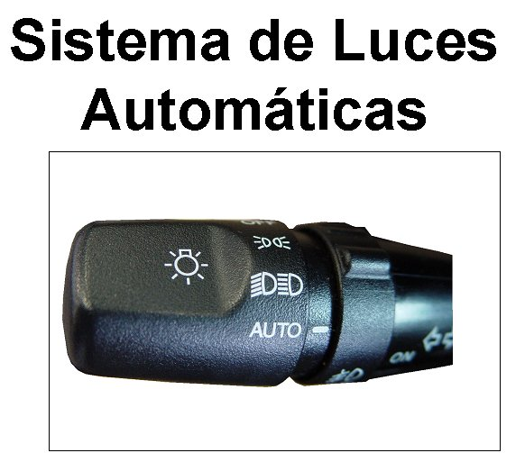

Tipo Incorporado y Tipo Separado

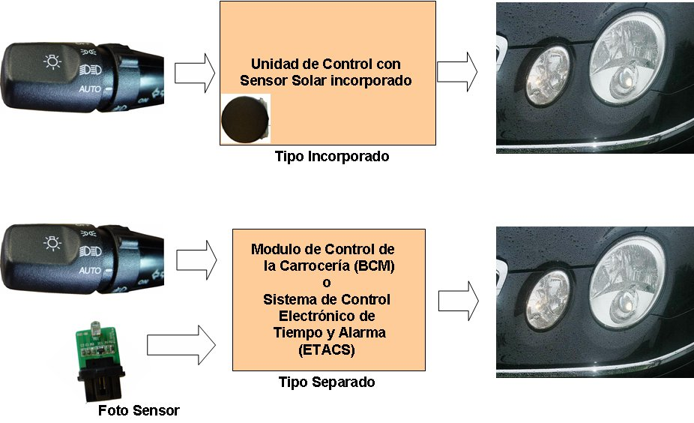
Cuando se selecciona la posición “AUTO” en el interruptor de los faros principales, el sistema Automático de Luces enciende y apaga los faros principales y traseros automáticamente de acuerdo con la luz ambiental.
Existen actualmente dos tipos de Sistema Automático de Luces utilizados en los vehículos KIA.

Tipo incorporado:
Este tipo de Sistema Automático de Luces esta incorporado, por ejemplo, en el modelo OPTIMA. La Unidad de Control Electrónica incorpora un foto diodo (sensor solar) conectado en polarización cero. La luz que se refleja sobre el diodo produce una variación de voltaje en el dispositivo, conduciendo a la corriente en polarización directa. Esto se conoce como efecto fotovoltaico.
El sensor y el controlador están ubicados en la parte superior del tablero.

Tipo separado:
Este tipo de sistema se utiliza por ejemplo en el modelo GH (OPIRUS). El BCM o ETACSCM suministra 5 Volt al foto diodo (foto sensor) conectado en polaridad inversa. La resistencia se reduce cuando la luz con una apropiada frecuencia actúa sobre el conjunto. Los circuitos basados en este efecto son más sensibles a la luz que los basados en el efecto fotovoltaico.
El sensor solar esta ubicado en la parte superior del tablero y también se utiliza para detectar la carga solar en el Sistema de Aire Acondicionado Totalmente Automático.

Sensor Solar del Tipo Incorporado
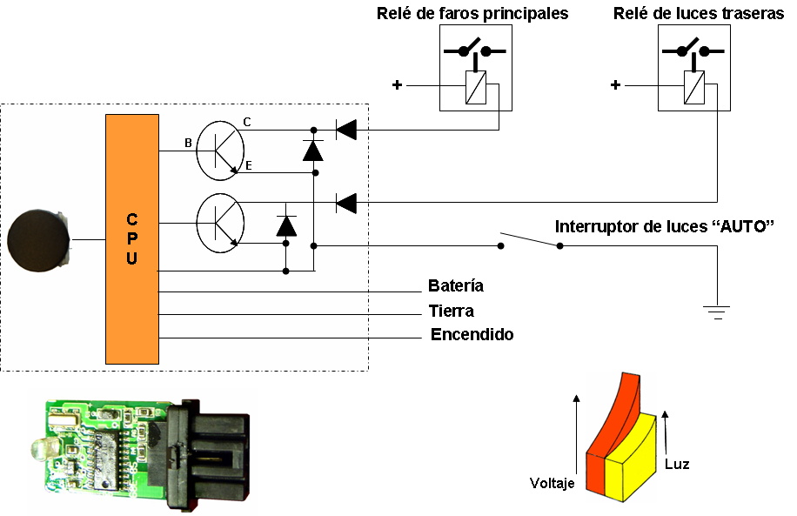

Cuando se selecciona la posición “AUTO” en el interruptor de luces, se aplica una conexión a tierra en el Emisor de los transistores. Mientras los transistores no estén activados, pueden medirse 12V en el Colector de ambos transistores. El sensor de luces automáticas (sensor solar) suministra una señal de voltaje a la Unidad Central de Procesos (CPU) dependiendo de la intensidad del brillo. Si la salida de voltaje del sensor solar cae bajo cierto umbral, la CPU aplica voltaje a la base del transistor, conectando a tierra el relé y encendiendo las luces traseras y/o los faros principales.

Nota:
La CPU primero activa el transistor para el Relé de las Luces Traseras. Si la salida de voltaje del Sensor Solar cae aún más, se activará el transistor del Relé de Faros Principales.

Debido a que el Sensor Solar es del tipo incorporado, no puede medirse su voltaje de salida.

Foto Sensor de Tipo Separado
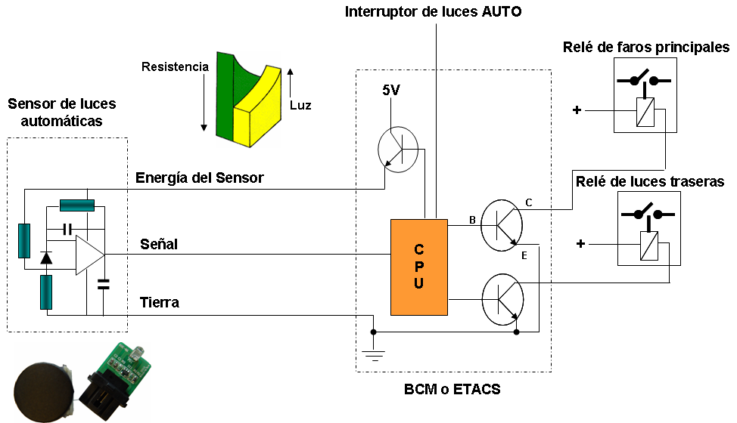

Dependiendo del modelo, se utilizan diferentes señales de entrada del interruptor automático de luces.
Variante 1: Cuando se selecciona la posición AUTO en el interruptor multifunción, la línea de señal es conectada a tierra, produciendo con esto una caída de voltaje que es detectada por la Unidad Central de Procesos (CPU) localizada dentro del Módulo de Control de la Carrocería / Sistema de Control Electrónico de Tiempo y Alarma.
Variante 2: Al seleccionar la posición AUTO en el interruptor multifunción, se envía una señal bus a la CPU.

La CPU activa a ON el Transistor para suministrar 5V de energía al Sensor de Luces Automáticas (Foto Sensor). Dependiendo del brillo ambiental, la resistencia del sensor y por lo tanto la salida de voltaje cambian.
Dependiendo de la salida de voltaje del sensor, la CPU activa los transistores de los Relés de Luces Traseras y/o Faros Principales.


Luz de Descarga de
Alta Intensidad

Introducción
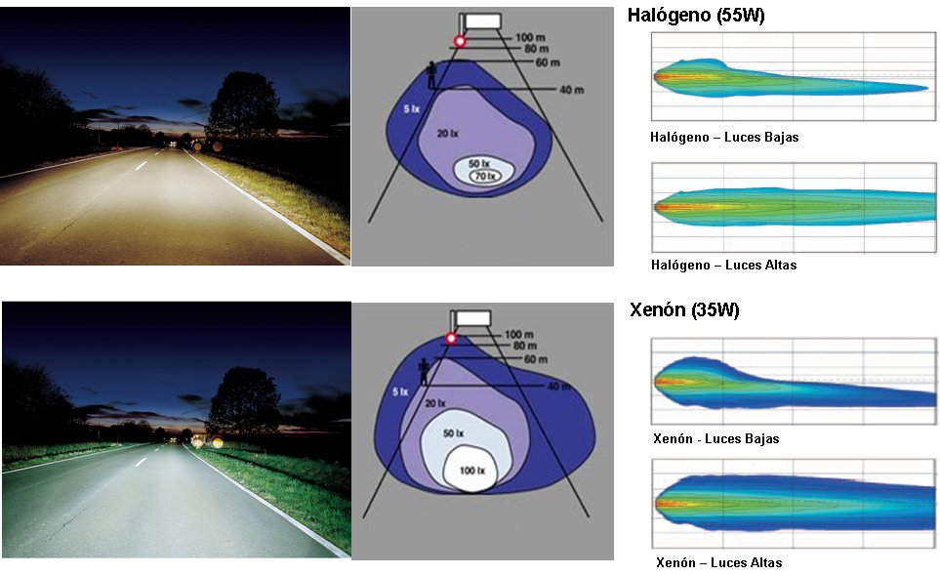
Luz y visibilidad
Los faros principales suministran luz en el área de transito delante del vehículo. Es necesario que ellas satisfagan los requerimientos de todos los usuarios. Las funciones de haz sumergido en particular están sujetas a regulaciones legales para proteger el transito cercano del reflejo producido.
Los sistemas de Xenón todavía ofrecen la mejor luz disponible en términos de calidad y cantidad. La distribución óptima de la luz en todas las condiciones de conducción esta asegurado por los sistemas auxiliares requeridos por ley.

Ventajas
La tecnología de Xenón es actualmente el desarrollo más avanzado en el campo de los sistemas de faros principales de vehículos motorizados. El Xenón tiene dos ventajas decisivas sobre la luz de las ampolletas convencionales: una fuente de luz de xenón suministra el doble de potencia que una ampolleta moderna H7 mientras que consume solamente 2/3 de la energía. La potencia mejorada de luz hace más brillante el camino e ilumina un área más amplia, la calidad del parecido a la luz de día de la luz Xenón es bienvenida por el ojo humano. Los conductores se cansan menos y la conducción se hace más relajada. Esto significa una enorme ganancia en la seguridad y en la comodidad al conducir.

En comparación con las luces halógenas las luces de Xenón ofrecen las siguientes ventajas:
- Alrededor de 3 veces el flujo luminoso (cantidad de luz / potencia de la luz)
- Alta eficiencia de la luz (eficiencia fotométrica)
- Consumo de energía significativamente más baja – sólo 35W
- Menor tensión termica del sistema
- Vida útil significativamente más larga
- Color de luz casi equivalente a la luz de día

Nota:
Dependiendo del modelo, la tecnología Xenón puede aplicarse solamente a las luces bajas. En estos casos la luz alta se establece por una ampolleta H1 (55W).
Dependiendo del país, puede ser mandatorio el uso de un Sistema Automático de Nivelación de Faros Principales (AHLS) (por ejemplo, Europa).

Precauciones de Seguridad

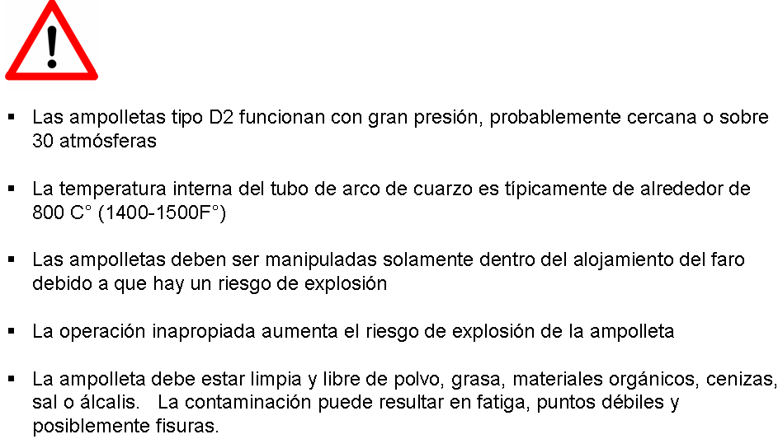

Esquema del Sistema
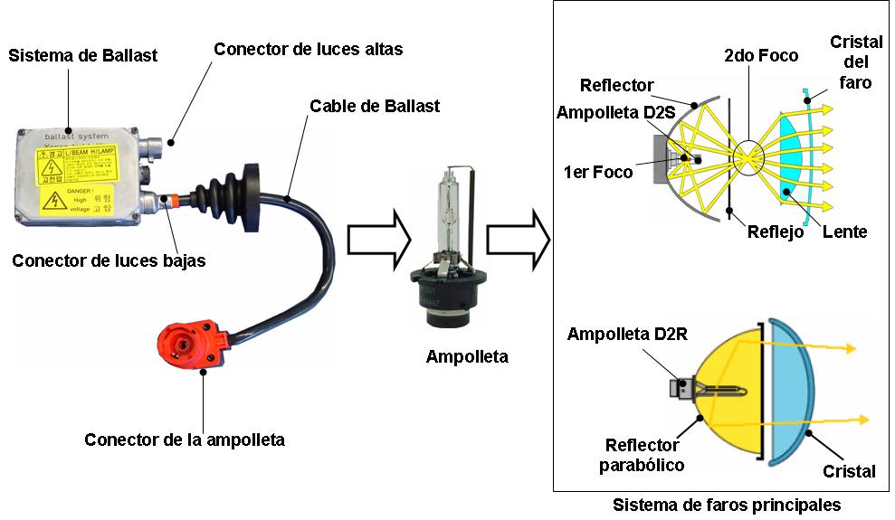

Los componentes principales del sistema HID son el sistema ballast, la ampolleta (D2S o D2R) y el faro principal (tipo proyección o reflexión).

Tipos de Sistemas Proyección
En tales sistemas, el reflector utiliza una forma libre en lugar de geometría regular. Esta concentra la luz producida por la fuente en un plano focal primario. La luz es proyectada en un plano focal secundario que contiene una pretección. El contorno da la protección es proyectado sobre el camino mediante un lente.

Tipos de Sistemas Reflectores
La superficie del reflector esta diseñada para suministrar la potencia y distribución requerida de luz. Muchos reflectores son fabricados típicamente de materiales plásticos resistentes al calor. La superficie del reflector es metalizada para conseguir la reflectividad necesaria. La ampolleta esta montada dentro del reflector y previene la salida de luz indeseada (reflejo desde el faro).

Tanto los faros del tipo proyección así como los de reflectores pueden ser llamados como Faros de Forma Libre (FF). Los faros principales FF tienen superficies de reflexión con una forma espacial libre. Estos solamente pueden ser calculados y optimizados con la ayuda de computadores. Diferentes estrategias de cálculo se utilizan para cubrir las superficies de reflexión. Prácticamente todos los sistemas de faros principales del tipo reflexión para haz sumergido están equipados con reflectores FF.
Tipos de Ampolleta
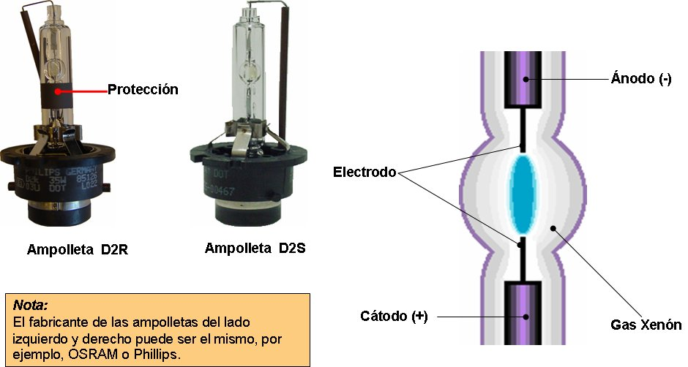

Los cuatro tipos de ampolletas de Xenón actualmente disponibles en el mercado son:
D2S- Utilizadas en los sistemas tipo proyector
D2R- Utilizadas en los sistemas tipo reflector (Pintura protectora en un tubo de vidrio)
D1S- Utilizadas en los sistemas tipo proyector (unidad de encendido integrada)
D1R- Utilizadas en los sistemas tipo reflector (unidad de encendido integrada / pintura protectora en un tubo de vidrio)

La ampolleta D2R se utiliza solamente en los sistemas tipo reflector, se pinta una protección en la parte inferior del tubo de vidrio contra el reflejo. La ampolleta D2S se utiliza solamente en los sistemas de faros principales tipo proyección. Una ampolleta de Xenón tiene una vida útil de aproximadamente 2.500 horas y produce aproximadamente 2.800 lumenes de luz. La ampolleta esta compuesta por un bulbo tubular exterior de aproximadamente 10 mm (0.4 pulgadas) de diámetro que contiene el tubo de arco (bulbo interior). El bulbo exterior esta fabricado de un cuarzo especial como el cuarzo mezclado con cerio que bloquea la mayor cantidad de la luz ultravioleta, especialmente las longitudes de onda corta y media más peligrosas, así como también muchas de las 365-366nM líneas de onda larga de mercurio. El tubo de arco o bulbo interior esta fabricado de vidrio de cuarzo puro y tiene electrodos de tungsteno con una distancia entre sus puntas de aproximadamente 4.2~5milimetros (aproximadamente o levemente bajo 0.2 pulgadas).

Componentes del bulbo de gas
El tubo de arco tiene gas xenón en su interior a un par de atmósferas. También hay mercurio en el bulbo y cuando este es vaporizado incrementa la presión en al menos 20 atmósferas, obteniendo una presión total de alrededor de 30 atmósferas.
Aluro metal – sales – están en el tubo de arco. La formulación de las ampolletas para automóviles HID incluye aluro de sodio y escandio y puede contener partes de otros elementos tales como aluro de litio y talio.
El xenón a alta presión se utiliza para obtener potencia luminosa utilizable durante el calentamiento antes de que los otros ingredientes se vaporicen.

Sistema Ballast
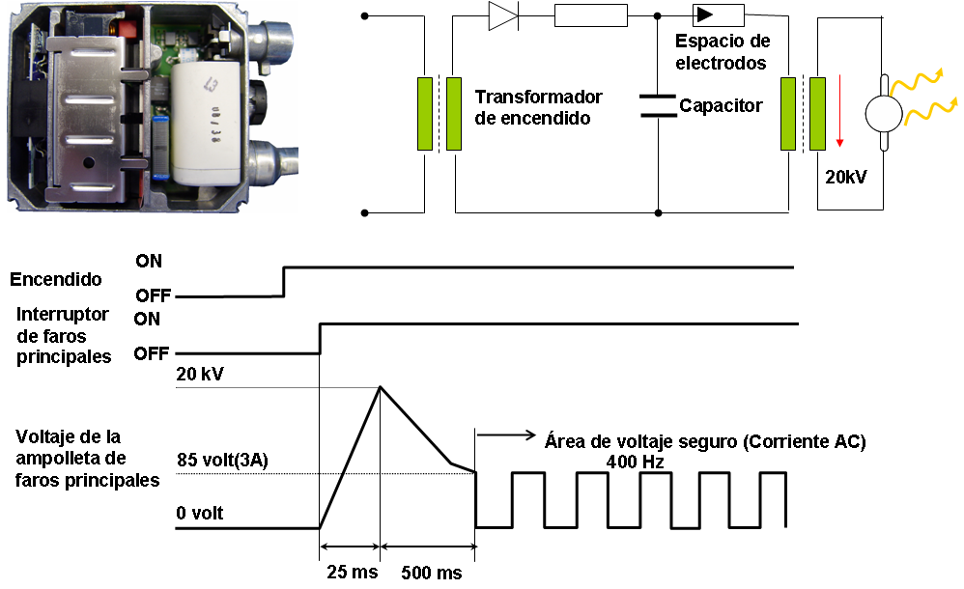
Las ampolletas de Xenón son ampolletas de descarga de gas que utilizan un arco eléctrico en lugar de filamento. El arco se enciende y mantiene entre dos electrodos exactamente posicionados. Para este proceso se necesita la unidad de ballast electrónica. Los tipos D2 necesitan un pulso inicial. 7 kilovolts son suficientes para encender una chispa promedio dentro de estas ampolletas, pero para mayor confiabilidad son necesarios entre 10 ó 12 kilovolts. El uso automotriz requiere la capacidad de reencender una ampolleta caliente con la presión del vapor de mercurio alta y esto necesita aún más voltaje, 12 a 15 kilovolts y probablemente más, para mayor confiabilidad el ballast común, supuestamente produce un pulso voltaje inicial de 18 kilovolts mínimo, típicamente 20 kilovolts. Una vez establecido el arco, el ballast debe suministrar corriente limitada, u otro arco absorberá corriente extrema y esto será malo para la ampolleta y/o los otros componentes. El voltaje en el faro es normalmente de alrededor de 80~90volt cuando se ha calentado, pero es menor durante el calentamiento. El ballast debe controlar un voltaje tan bajo como sea posible, 16 volt al inicio del calentamiento, aunque este voltaje usualmente tiene un mínimo más alto, alrededor de 20 volt. El ballast debe suministrar 35W a la ampolleta cuando el voltaje en ella está entre 70 y 110 volts. Cuando este es menor, el ballast debe suministrar al menos 0.5A, pero generalmente no más de 2A y preferiblemente lo más cercano posible a los 35W. Es preferible la corriente alta, una luz de aluro metal parcialmente calentada tiene en ocasiones un arco inestable con baja corriente. Un ballast de grado automotriz generalmente suministra energía incrementada (sobre 35W) en algunos momentos durante el calentamiento para suministrar una potencia cercana al haz de luz total. Nótese que un arco de xenón o un arco de vapor de mercurio no produce luz visible tan eficientemente como lo hace un arco de aluro metal. Los ballast de grado automotriz con energía amplificada en algunos puntos del calentamiento tienen circuitos que modelan las características técnicas de la ampolleta.
La corriente máxima segura para los electrodos de la ampolleta no debe ser excedida durante una amplificación de energía en el calentamiento. Un voltaje a través de al ampolleta superior a los 110V solamente ocurre en la etapa temprana de la formación del arco o si la ampolleta esta fallando. El ballast debe suministrar suficiente energía para calentar las puntas de los electrodos para producir el arco – más es mejor y sobre 35W es correcto mientras la corriente no sea excesiva. Pero la energía excesiva suministrada a una ampolleta vieja puede provocar que esta explose. Las ampolletas D2 y muchas otras de aluro metal necesitan corriente AC. La corriente DC es tolerable por un tiempo breve y es preferible solamente si la ampolleta esta fría. Un campo eléctrico DC, cuarzo caliente o vidrio caliente y sales o alcalis no es una buena combinación – pueden producirse efectos de electrólisis que pueden producir puntos débiles o fisuras en el tubo de arco. La corriente AC suministrada a una ampolleta tipo D2 generalmente tiene una frecuencia de un par de cientos a unos cuantos cientos de Hz. La forma de onda de corriente en una ampolleta tipo D2 es tradicionalmente una onda cuadrada o cercana a esta. El pulso de alto voltaje requerido para encender la ampolleta es generalmente producido por un circuito de encendido compuesto por un transformador de encendido, un capacitor y un interruptor de espacio de chispa (SSG), el que esta sobre puesto al voltaje de funcionamiento de las ampolletas. En vista del valor inicial de encendido del SSG, el voltaje del circuito abierto es típicamente seleccionado para exceder el voltaje nominal del SSG por 30% y debe ser considerado como el voltaje máximo de carga del capacitor. La energía de pulso de voltaje debe ser suficientemente alta para encender la ampolleta al primer intento en lo posible aún cuando las propiedades de la ampolleta y el SSG varíen con la temperatura y el tiempo. La energía de entre 20 y 50 mJ almacenada en el capacitor es generalmente suficiente para asegurar el encendido. Ambos, el capacitor y el SSG deben estar diseñados para controlar un amplio rango de temperaturas automotrices desde – 40 a + 125°C (frecuentemente por sobre 150 °C) así como la tensión por alta vibración.

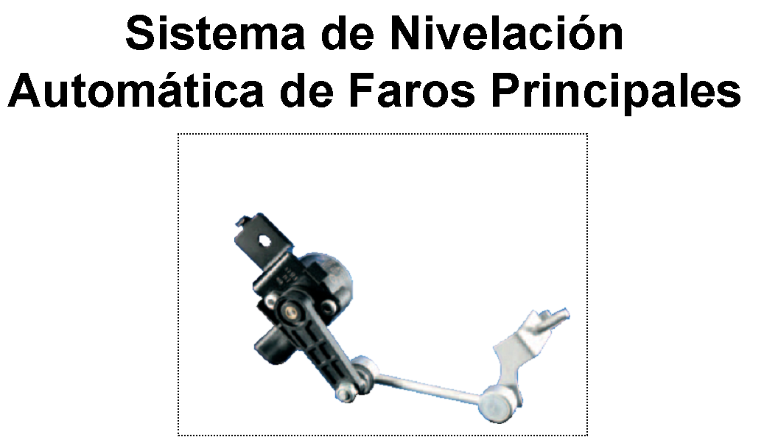

Revisión del Sistema
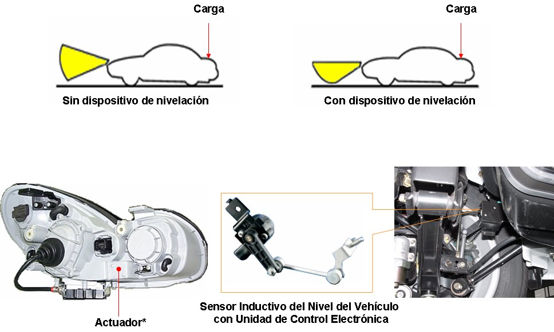

La conducción segura en la oscuridad solamente es posible si los faros principales tienen su ángulo de inclinación ajustado correctamente. Esta es la única forma de asegurar que el camino este iluminado de manera óptima sin encandilar al tráfico cercano. Con la nivelación manual de faros, común en los vehículos actuales, el conductor tiene la posibilidad de ajustar la inclinación de los faros de acuerdo a la condición de carga específica, a través de un interruptor en el tablero. Los sistemas automáticos de nivelación de faros ajustan el ángulo de inclinación de los faros al ángulo de la carrocería sin la asistencia del conductor. El llamado sistema estático de nivelación de faros corrige la inclinación resultante a partir de los cambios en la carga y condición. Los principales componentes del Sistema Automático de Nivelación de los Faroles son el Sensor Nivelador, ubicado en el brazo inferior derecho del eje trasero y los Actuadores de Auto Nivelación ubicados en ambos faros frontales. El AHLS utilizado en los vehículos KIA es del tipo estático. El tipo dinámico de AHLS utiliza cuatro sensores de nivelación para detectar la altura del vehículo.

Actuador de Auto Nivelación y Sensor Inductivo de Nivel
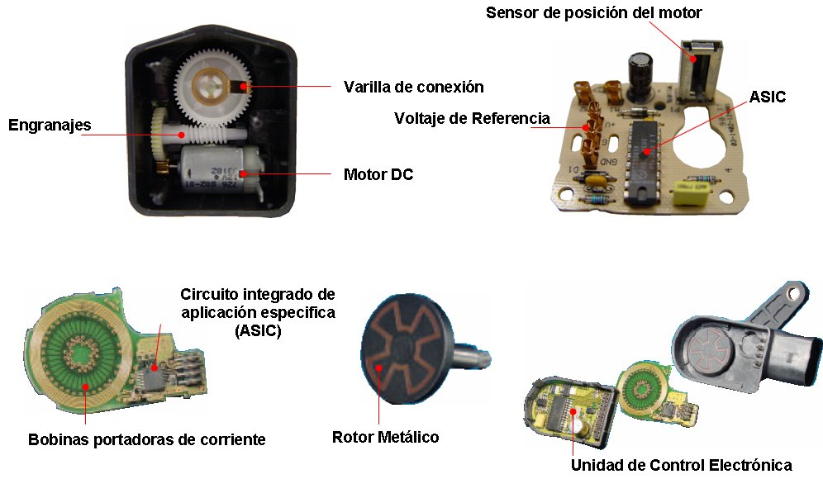

El Actuador de Auto Nivelación de Luces esta compuesto por un Motor DC, engranajes y un tablero de circuito con un Circuito Integrado de Aplicación Especifica. Una varilla de conexión montada en el engranaje de salida conduce un sensor de posición, permitiendo así al Actuador de Auto Nivelación de Luces detectar la posición actual del motor. Una señal de voltaje se aplica al terminal de referencia del actuador. Esta señal es enviada desde el Sensor Inductivo de Nivel y varia dependiendo de la condición de carga del vehículo. Basado en la entrada de referencia el actuador puede ajustar 4 diferentes posiciones de los faros. En el caso del sensor inductivo de nivel hay varias bobinas conductoras de corriente ubicadas en un tablero del circuito que producen un campo electromagnético. Un rotor metálico, conectado a la palanca de actuación del sensor, se mueve sobre este tablero del circuito, influenciando el campo electromagnético. Otras bobinas ubicadas en el tablero reciben un campo dependiendo de la posición de la palanca del sensor y este campo es evaluado por un Circuito Integrado de Aplicación Especifica (ASIC) que ha sido especialmente desarrollado para esta finalidad. El sensor permite detectar diferentes rangos de ángulo a ser realizados con alta linealidad. El sensor inductivo suministra una señal análoga de salida. El sensor funciona completamente independiente de la temperatura y obtiene excelente precisión.

Entradas y Salidas
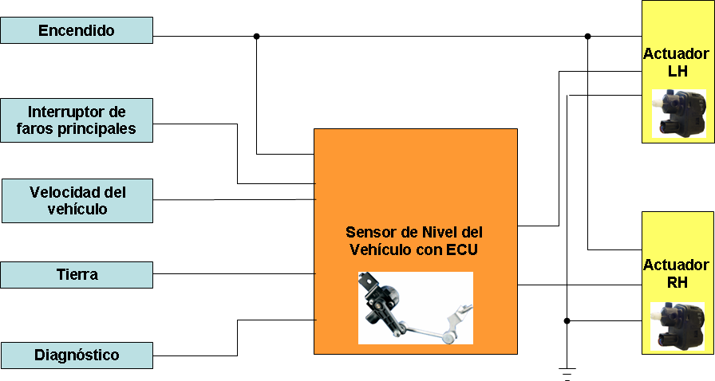

Las entradas del Sensor del Nivel del Vehículo son el Encendido, Interruptor de Luces principales, Velocidad del vehículo y tierra. Hay dos condiciones de funcionamiento para el AHLS.

Condición 1:
Vehículo estacionado, Interruptor de encendido y de Faroles en posición ON, el AHLS ajusta los faros de acuerdo con la carga del vehículo. Si el ángulo cambia más de 2°, cambiará el ajuste de los faros.

Condición 2:
Mientras es conducido con el Interruptor de faros en ON. La ECU recibe una señal de entrada de velocidad del vehículo. Si la velocidad del vehículo es superior a 4km/hr y el cambio de velocidad no es superior a 0.8-1.6km/hr por segundo y la condición de carga cambia, entonces se activa el AHLS. Esta estrategia se utiliza para prevenir el ajuste de los faros bajo condiciones de aceleración.

Servicio y Diagnóstico
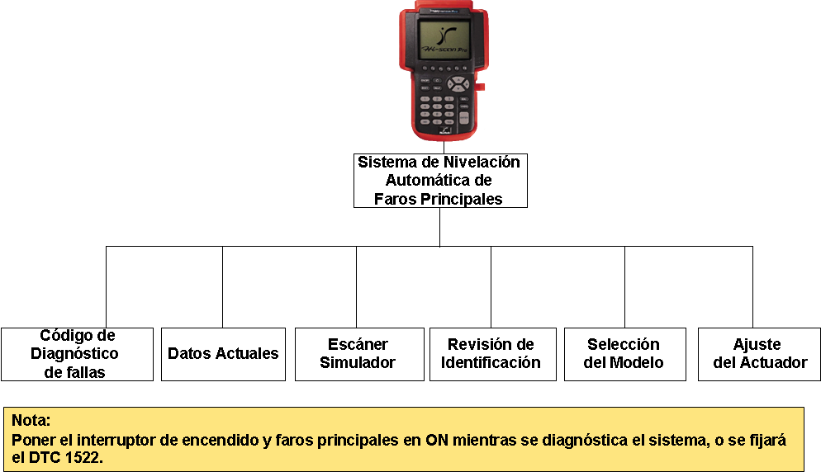

Revisión de Identificación
Revela el Número de Modelo y Versión del Software

Selección de Modelo
Después de reemplazar el sensor de nivel del vehículo o el motor, debe calibrarse el AHLS de acuerdo con el siguiente procedimiento:
- Revisar la presión de los neumáticos
- Ubicar el vehículo en un terreno plano y nivelado
- Asegurarse que el vehículo esta descargado
- Conectar el HI-SCAN Pro
- Seleccionar AHLS
- Seleccionar “Selección de Modelo”
- Seleccionar el modelo apropiado

El AHLS ahora calibra el sensor de nivel del vehículo y ajusta los faros adecuadamente. La salida de voltaje del sensor de nivel del vehículo hacia el actuador con el vehículo descargado es de aproximadamente 80% del voltaje de entrada al sensor. El Ángulo de Sensor desplegado en los datos actuales, con el vehículo descargado, debe ser alrededor de 0°

Ajuste del Actuador
Esta función permite al técnico revisar el funcionamiento del actuador. El rango ajustable es desde 30° ~ 80°. Presionar el botón Set mientras el actuador esta ajustando los faros, esto produce el ajuste a su valor por defecto de 80%.

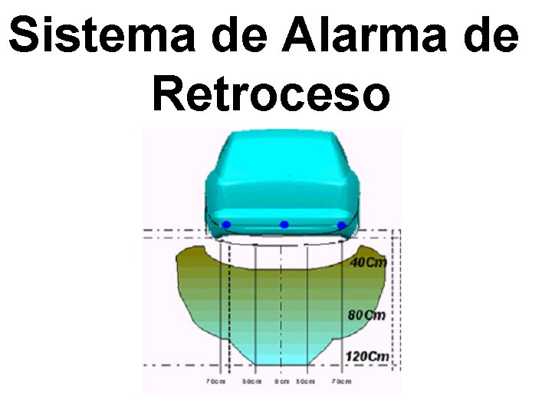

Revisión del Sistema
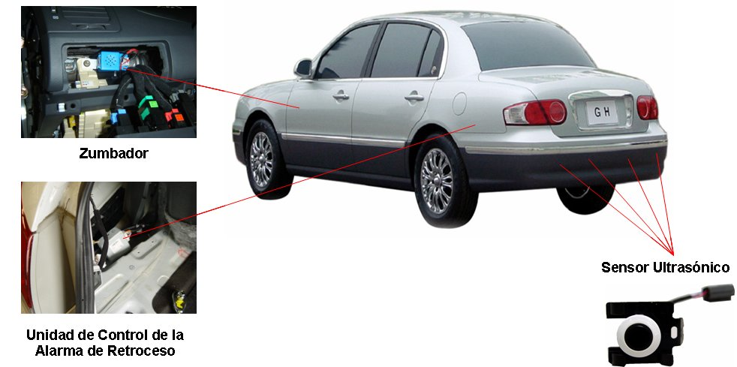

La Unidad de Control del Sistema de Advertencia de Retroceso esta ubicada en el costado izquierdo en un vehículo con volante de dirección a la izquierda y al costado derecho en un vehículo con volante a la derecha.

Sensor Ultrasónico
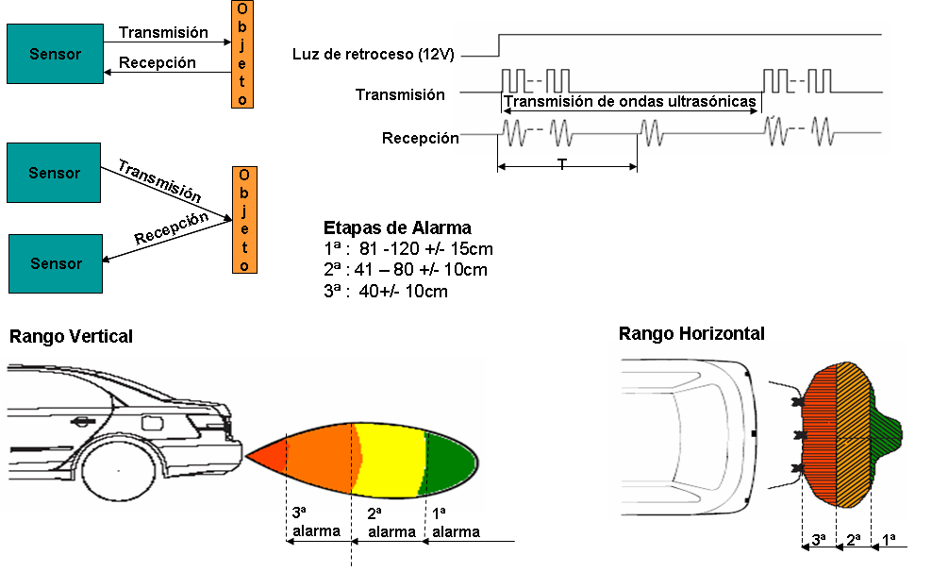
El ultrasonido utiliza ondas de sonido de alta frecuencia y sus ecos. Las ondas ultrasónicas (alta frecuencia, 40 +/ 5 kHz) son generadas por los sensores ultrasónicos. Los pulsos de sonido viajan a través del aire hasta que se encuentran con un obstáculo. Algunas de estas ondas son reflejadas de vuelta al sensor, mientras que las otras siguen viajando por el aire hasta que alcanzan otro obstáculo y son reflejadas de vuelta al sensor. Las ondas reflejadas son recibidas por el sensor y reenviadas a la unidad de control. La unidad de control calcula la distancia desde el sensor al obstáculo utilizando la velocidad del sonido (340m/s) y el tiempo de retorno de cada eco.

Nota:
En el Manual de Servicio se encuentra la siguiente formula: V = 331.5+0.6t (m/s)
Donde V representa la velocidad de propagación de la onda ultrasónica y t representa la temperatura. Básicamente el factor de corrección de temperatura es necesario para compensar los cambios en la densidad del aire, ya que esta influye en la velocidad de las ondas ultrasónicas.

Se utilizan dos tipos de sensores.
Tipo detección directa: Un sensor transmite y recibe las señales para medir la distancia.
Tipo detección indirecta: Un sensor trasmite señales y otro recibe las señales para medir la distancia. Cuando se selecciona reversa, se suministran 12V a la unidad de control. Una forma de onda entre 0~3V puede medirse en la línea TX. Ya que el sensor genera ondas ultrasónicas mediante el efecto piezo eléctrico, esta línea se utiliza para producir una deformación del diafragma. 0V = diafragma deformado, 3V = posición inicial.
Una forma de onda entre 0~1V puede medirse en la línea RX. Las ondas reflejadas producen una deformación del diafragma. Por lo tanto la resistencia del elemento piezo eléctrico cambia y puede medirse una forma de onda de entre 0~1V en la línea RX. El mismo sensor entonces utiliza el efecto piezo eléctrico para la medición de las ondas de sonidos reflejadas y entrega un voltaje (RX) de 0~1V a la Unidad de Control.

Nota:
Los cuatro sensores son iguales. El control indirecto del Sensor es controlado por la Unidad de Control de Advertencia de Retroceso.

Limitaciones del Sistema de Alarma de Retroceso
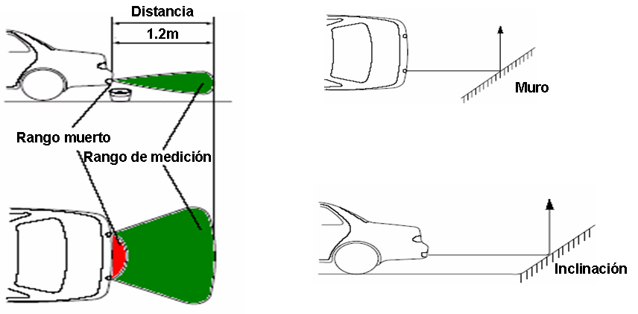
Existe un punto ciego debajo del parachoques. Los objetos bajos (por ejemplo una barrera de límite) pueden ser detectados desde un mínimo de 1.5m de distancia pero puede ser indetectable cuando el vehículo se acerca a ésta. Además hay algunos materiales imposibles de detectar, aunque estén dentro del rango de detección. Estos materiales son por ejemplo agujas, cuerdas, varillas u otros objetos y delgados. Otros objetos que pueden ser indetectados son por ejemplo algodón o nieve u otros materiales que absorben ondas ultrasónicas. Al retroceder hacia un terreno inclinado o un muro inclinado puede provocar una falsa o hasta inexistente alarma de retroceso, debido a que las ondas ultrasónicas son reflejadas en otra dirección.

Diagnóstico
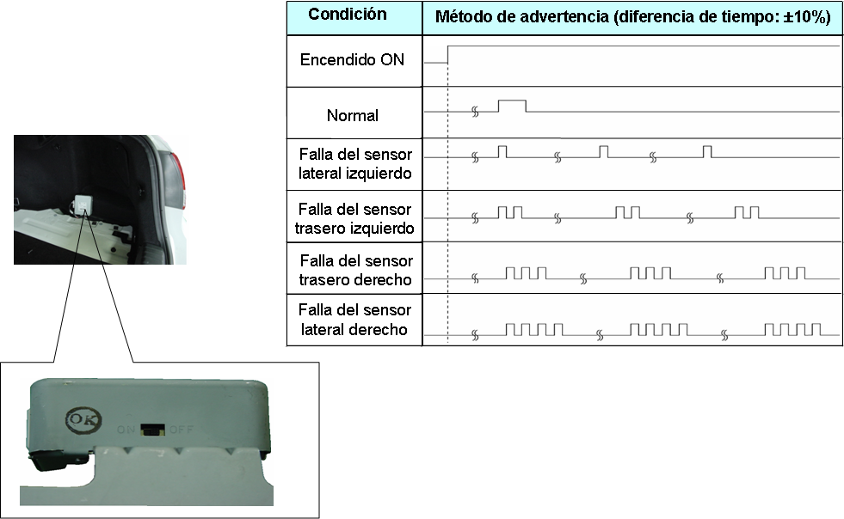

En la unidad de control se encuentra instalado un interruptor de diagnóstico para el sistema de alarma de retroceso. Para diagnóstico debe ponerse el interruptor en posición ON. La condición normal o anormal del sistema será indicada mediante un sonido, generado por un zumbador. De acuerdo a la cantidad de “bips” puede identificarse el componente defectuoso.

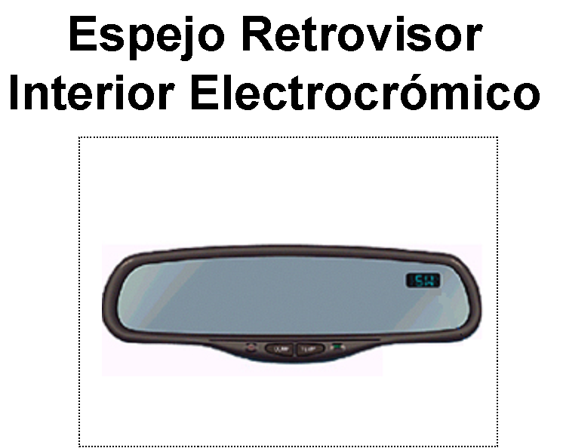

Construcción y Principio de Funcionamiento
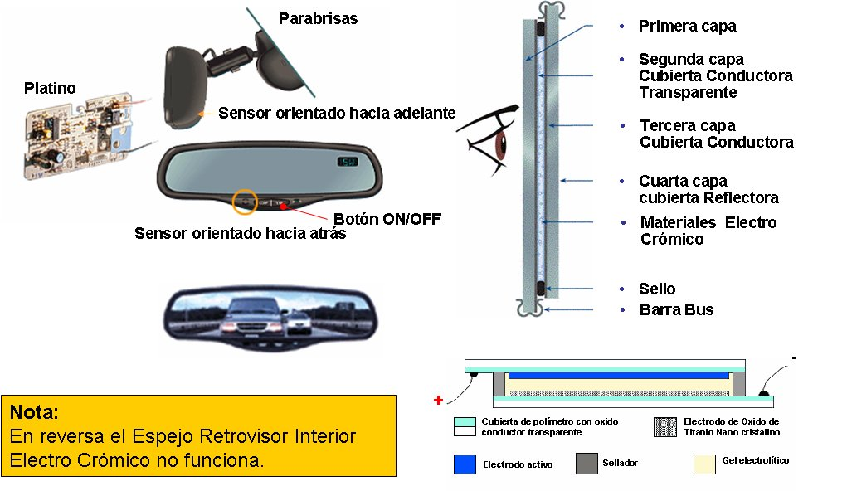

El Espejo Retrovisor Interior Electrocrómico tiene la finalidad de disminuir la luz reflejada desde un vehículo trasero durante la noche, con el fin de que el conductor no sea encandilado. El espejo electrocrómico puede ser activado o desactivado a través de un interruptor. El efecto electrocrómico es el cambio reversible en las propiedades ópticas que pueden producirse cuando un material es oxidizado electromecánicamente (perdida de electrones) o reducido (ganancia de electrones). El sensor frontal de observación detecta el brillo alrededor, mientras que el sensor trasero de observación mide la fuerza de las luces reflejadas. El espejo se oscurece haciendo pasar una carga eléctrica de bajo voltaje a través de una cubierta microscópica en la superficie del vidrio. Cuando se aplica un voltaje al dispositivo electrocrómico, este se oscurece (polaridad negativa al electrodo conmutador de color) y se vuelve transparente con polaridad inversa. El color permanece aún si el dispositivo se desconecta desde el circuito eléctrico. En el modo transparente, el dispositivo electrocrómico absorbe el 20% de la luz y en el modo coloreado absorbe sobre 70% de la luz visible.

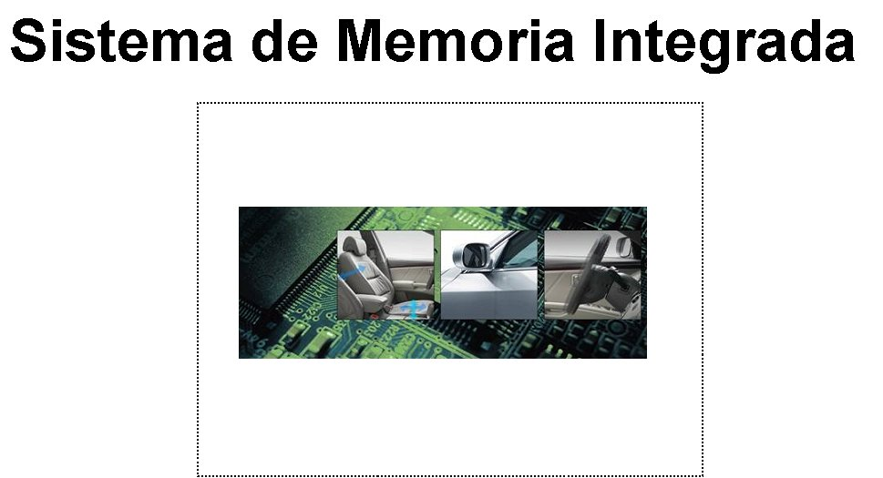

Memoria del Asiento y Función de Ayuda durante el Estacionamiento en Reversa
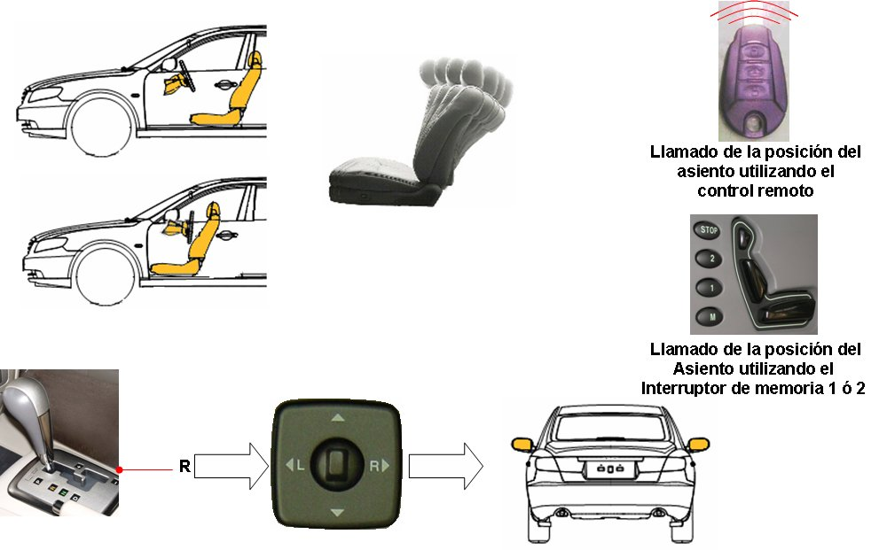
El Sistema de Memoria Integrada (IMS) es una característica de comodidad que se puede encontrar por ejemplo en el modelo GH y VQ. La posición del asiento del lado del conductor y el ángulo de los espejos exteriores pueden ser memorizados utilizando el IMS.
Después de ajustar la posición del asiento del conductor, los espejos exteriores y la columna del volante de dirección, se utiliza el IMS para memorizarlas. Pueden ingresarse dos perfiles de posición de conductor en el IMS. Si se pone el encendido en ON y se presiona el botón 1 ó 2, la posición memorizada se ajusta automáticamente.

La posición del asiento del conductor puede también ser recuperada mediante el transmisor.

Función de ayuda durante el estacionamiento en retroceso
Cuando el vehículo se mueve hacia atrás (Selector de cambios en posición “P”), los espejos exteriores se moverán hacia abajo para ayudar a un estacionamiento seguro en reversa. De acuerdo con la posición de la perilla del interruptor de los espejos exteriores, estos funcionarán como sigue:
Cuando el interruptor de control remoto de los espejos exteriores se selecciona en la posición “L”, ambos espejos exteriores se moverán hacia abajo.
Cuando el interruptor de control remoto de los espejos exteriores se selecciona en la posición “R”, solamente el espejo exterior del lado del pasajero se moverá hacia abajo.
Cuando el interruptor de control remoto de los espejos se ubica en la posición central, los espejos no se moverán mientras el vehículo esta retrocediendo.
Componentes del Sistema de Memoria del Asiento
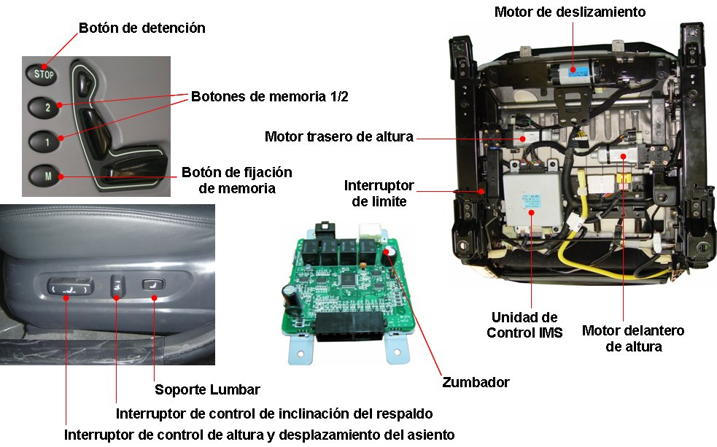
Los controles del sistema de memoria integrada están ubicados en el tapiz de la puerta del conductor y funcionan de la siguiente forma:
M (o Set): Cuando se presiona el botón, el sistema memorizara la posición con un sonido de bip.
Nota: presionar el botón 1 ó 2 dentro de 5 segundos después de presionar el botón M.
1, 2 : Esto indica que el sistema puede memorizar la posición de hasta dos ocupantes (solamente para el lado del conductor).
STOP: Al presionar el botón Stop, el IMS detendrá el ajuste del asiento del conductor y del volante de dirección. Otros vehículos sin el interruptor STOP, detendrán el ajuste del asiento y el volante de dirección tan pronto como el selector de cambios se mueve a cualquier otra posición que no sea P.
Los asientos del lado del conductor pueden ajustarse mediante interruptores de control para deslizamiento, reclinación del respaldo y altura del asiento.
La Unidad de Control del Sistema de Memoria del Asiento esta montada debajo del asiento de conductor. Un zumbador ubicado dentro de la Unidad de Control informa al conductor acerca de la programación exitosa del asiento. En el caso de una falla en uno de los interruptores de límite del asiento, el zumbador sonara 10 veces.
El motor de deslizamiento esta ubicado debajo del asiento del conductor. El movimiento de deslizamiento del asiento esta limitado mediante un interruptor. Tan pronto como el asiento alcanza su posición final (hacia delante / hacia atrás), el interruptor envía una señal de voltaje a la Unidad de Control del IMS, la que interrumpirá el suministro de energía al motor.

Adicionalmente, dos motores para el ajuste de altura del asiento están ubicados debajo de este.
El motor de reclinación del respaldo esta localizado al interior del respaldo.
Componentes del Sistema de Inclinación y Telescópico
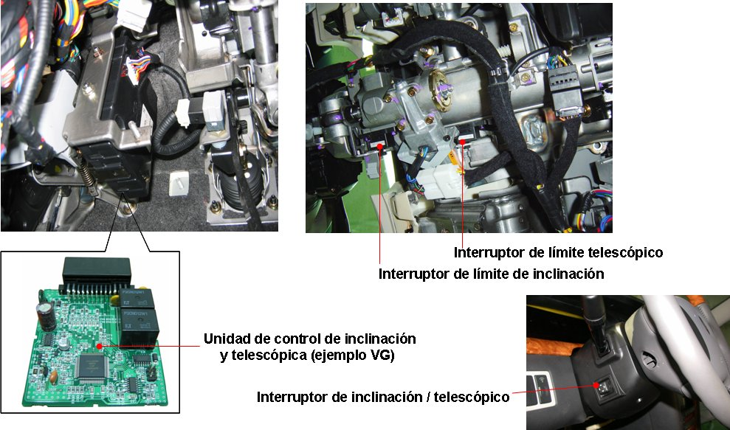

El ángulo del volante de dirección y la distancia hacia el conductor pueden cambiarse utilizando el interruptor de inclinación / telescópico ubicado en el lado izquierdo de la columna de dirección. La posición del volante de dirección esta programada en la Unidad de Control de Inclinación y Telescópico. El movimiento, inclinación y telescópico, esta limitado mediante dos interruptores de límite ubicados en el lado izquierdo de la columna de dirección. Tan pronto como la columna de dirección alcanza su posición de inclinación máxima arriba/abajo o su posición telescópica adentro/afuera, el interruptor envía una señal de voltaje a la Unidad de Control, la que interrumpirá el suministro de energía al motor de deslizamiento.

Esquema del Sistema
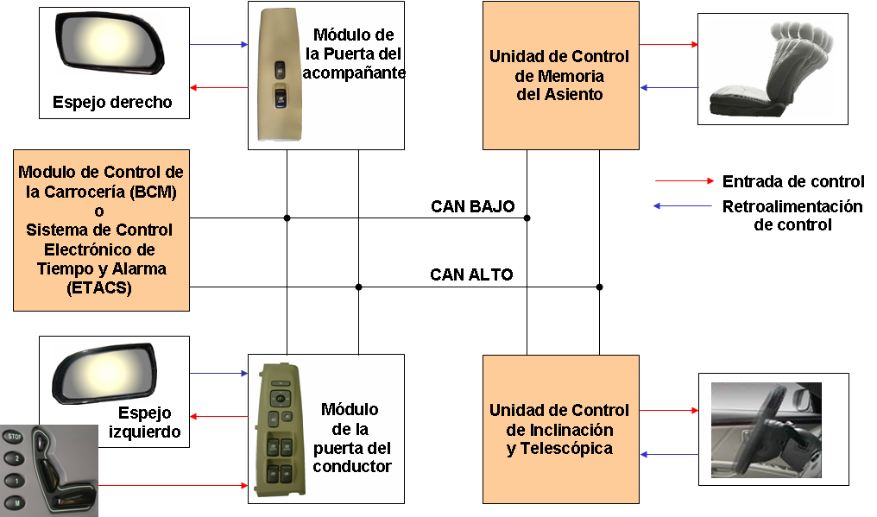

La comunicación entre la Unidad de Control de Memoria del Asiento, Unidad de Control de Inclinación/Unidad de Control Telescópica, Módulo de la Puerta del Conductor y Módulo de la Puerta del Acompañante esta establecida mediante una línea CAN de baja velocidad.

Rellamado de la Posición del Asiento del Conductor y Espejos
La posición del asiento del conductor y de los espejos exteriores es memorizada en la Unidad de Control de Memoria del Asiento. Al recibir una señal desde el Interruptor de Control de Memoria del Sistema 1 ó 2, el Módulo de la Puerta del Conductor envía una señal a la Unidad de Control de Memoria del Asiento mediante la línea CAN. La Unidad de Control de Memoria del Asiento ahora accionara los motores del asiento del conductor para ajustarlo a su posición programada. Dentro de los motores eléctricos del asiento del conductor están instalados sensores de incremento, que permiten a la Unidad de Control monitorear la posición actual del asiento mediante una línea de retroalimentación de control. La Unidad de Control también envía una señal a los Módulos de puerta del Conductor y Acompañante mediante la línea CAN. Los módulos de puerta del conductor y acompañante ajustarán entonces los espejos de acuerdo a la posición memorizada almacenada en la Unidad de Control. Los módulos de puerta del conductor y acompañante reciben una señal de retroalimentación desde el motor del espejo mediante una línea de retroalimentación. Esta señal es enviada a la Unidad de Control de memoria del asiento.

Rellamado de la Posición del Volante de Dirección
La posición del volante de dirección esta memorizada en la Unidad de Control de inclinación/Unidad de Control Telescópica.
Al recibir una señal desde el interruptor de control de memoria del sistema 1 ó 2, el Módulo de la Puerta del Conductor envía una señal a la Unidad de Control de Inclinación/Unidad de Control Telescópica mediante una línea CAN. La Unidad de Control ahora acciona los motores de inclinación y telescópico para ajustar el volante de dirección a su posición programada. Dentro de los motores eléctricos están instalados sensores de incremento, los que permiten a la Unidad de Control monitorear la posición actual del volante de dirección mediante una línea de retroalimentación de control.

Para activar la posición memorizada
Poner el selector de cambios en la posición P (VQ, GH) mientras el interruptor de encendido esta en ON.
Cuando se presiona el botón 1 ó 2, la posición de conducción será ajustada automáticamente a la registrada para ese botón.

Nota:
EL IMS no se activara cuando la llave de encendido esta posición OFF, el vehículo esta desplazandose sobre 3km/h, cuando el asiento esta siendo ajustado, cuando el selector de cambios esta en otra posición que no sea P (VQ, GH). Si la batería se ha descargado o desconectado, la memoria de posición de conducción se perderá.

Procedimiento de Programación del IMS

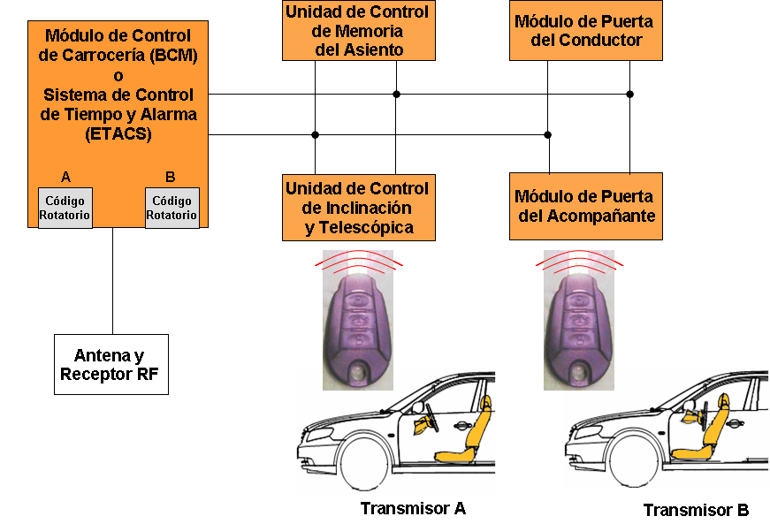

Memorizando la posición de conducción
- Poner el selector de cambios en posición “P” (VQ,GH) mientras el interruptor de encendido esta en ON
- Ajustar el asiento del conductor, espejos exteriores y columna del volante de dirección a la posición deseada
- Presionar el botón “SET“ en la unidad IMS hasta oír el “beep” de señal.
- Dentro de 5 segundos presionar el botón 1 ó 2 hasta que la señal “beep” suene dos veces.

Nota:
El EMS no memoriza cuando el botón 1 ó 2 no se presiona dentro de los 5 segundos, cuando el asiento esta siendo ajustado, cuando la llave no esta en posición ON, o cuando la selector de cambios esta en una posición que no sea P (VQ, GH)

Operación del IMS Utilizando el Control Remoto
Cada vez que las puertas se bloquean o desbloquean mediante el control remoto, el BCM/ETACS genera un código variante para el transmisor. Utilizando este código, el BCM/ETACS puede identificar los diferentes controles remotos y ajustar la posición del asiento adecuadamente.

Ejemplo:
Transmisor A: Utilizado por un conductor grande, posición del asiento completamente atrás, ángulo de la dirección en posición completamente arriba, posición telescópica de la dirección completamente adentro. El conductor almacena su posición de asiento bajo el botón de memoria 1 del IMS. Al bloquear las puertas con el control remoto A, esta posición de asiento será memorizada y la próxima vez que el conductor desbloquee las puertas, el asiento será ajustado de acuerdo a los parámetros programados.
Transmisor B: Utilizado por un conductor pequeño, posición del asiento completamente adelante, inclinación de la dirección totalmente abajo, inclinación de la dirección totalmente afuera. El conductor almacena su posición de asiento bajo el botón de memoria 2 del IMS. Al bloquear la puerta con el control remoto B, esta posición del asiento será memorizada y la próxima vez que el conductor desbloquee la puerta, el asiento se ajustará a sus parámetros programados. Si se activa el interruptor AUTO, la conducta del sistema cambia para permitir una fácil entrada para el conductor. Con el interruptor AUTO activado, la posición del asiento y del volante de dirección serán preajustadas, permitiendo así al conductor un fácil acceso al vehículo. Tan pronto como la llave se inserta en el cilindro del interruptor de encendido, el asiento y el volante de dirección se ajustan a la posición programada.

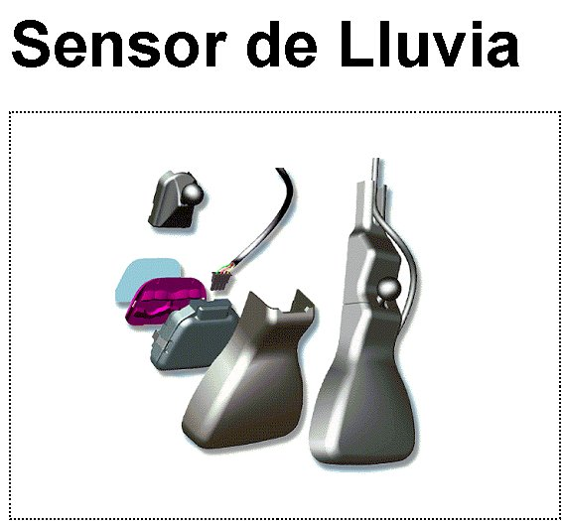

Construcción y Principio de Funcionamiento

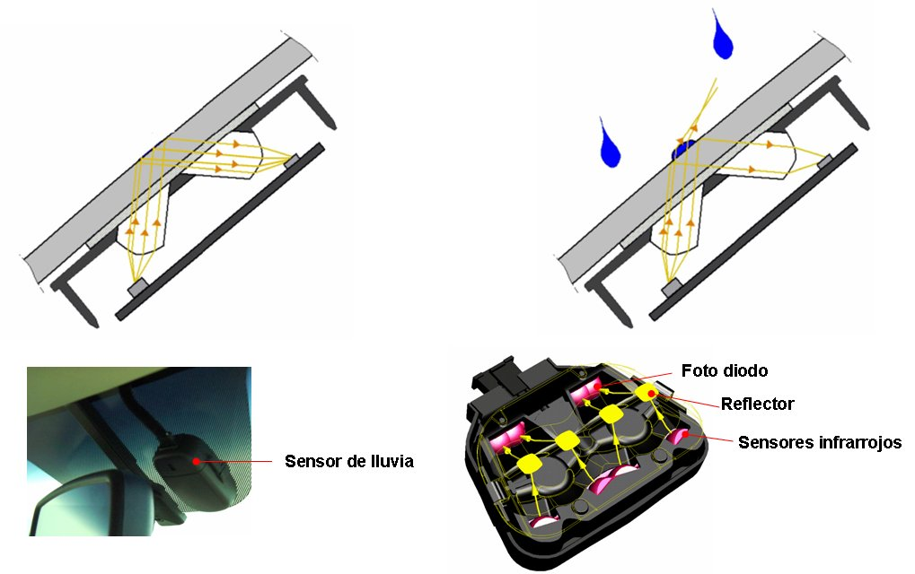

El Sensor de Lluvia es parte del sistema de detección automática de lluvia del limpia parabrisas. Este sistema además de suministrar las funciones normales de limpia parabrisas para llovizna, baja velocidad, alta velocidad y lavado, provee control automático para todas estas funciones. Al seleccionar la posición AUTO o INT en el interruptor multifunción, el sensor de lluvia controla la velocidad del limpia parabrisas de acuerdo a la intensidad de la lluvia. Instalado en el lado interior del parabrisas, este sensor transmite un haz de luz infrarroja al parabrisas y permanentemente mide la luz reflejada. Mientras más agua se acumula en la superficie del parabrisas, menos luz es reflejada. El sensor de lluvia controla el sistema de limpia parabrisas dependiendo de la cantidad de lluvia detectada, seleccionando automáticamente la mejor velocidad de barrido sobre la base del cálculo de lluvia caída. También el sensor tiene la habilidad de detectar la cantidad de luz reflejada producida por acumulación de polvo y sal del camino. Esta condición puede ser reconocida y filtrada mediante la aplicación de algoritmos del sensor. Bajo condiciones severas tales como salpicaduras repentinas, la activación del limpia parabrisas se producirá en menos de 1 segundo.

Esquema del Sistema
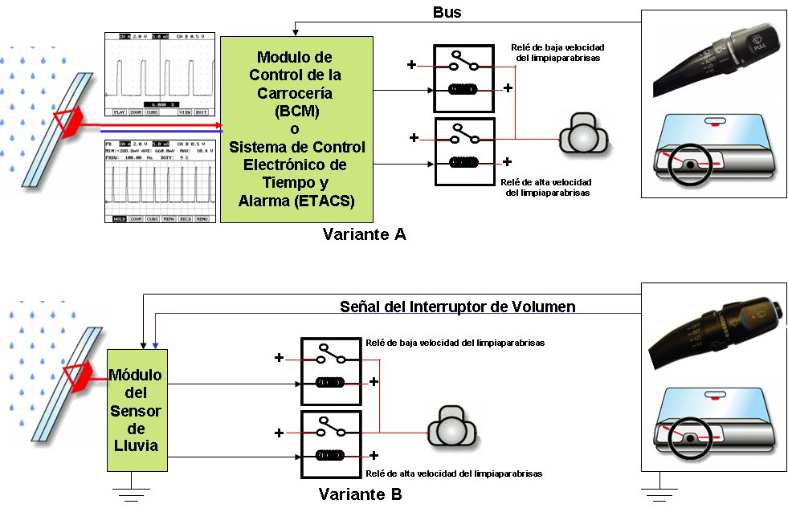
Variante A
En este sistema la función del limpia parabrisas es controlada por el Módulo de Control de la Carrocería (BCM) o el Sistema de Control Electrónico de Tiempo y Alarma (ETACS). Al seleccionar la posición AUTO en el interruptor multifunción, el BCM/ETACS recibe una señal bus. Dependiendo de la intensidad de la lluvia, el sensor entrega una señal de relación de trabajo que es procesada por el microcomputador dentro del BCM/ETACS. De acuerdo con la señal del sensor de lluvia, el BCM/ETACS activa los transistores para accionar los relés de baja o alta velocidad del limpia parabrisas. La sensibilidad del sensor puede ser ajustada mediante un interruptor de volumen del limpia parabrisas. Al cambiar la sensibilidad, el BCM/ETACS envía una señal de relación de trabajo al sensor de lluvia que varia dependiendo de la posición del interruptor de volumen. El sensor cambia su umbral de detección basado en la señal recibida.

Variante B
El sensor de lluvia y el módulo están incorporados en un solo cuerpo. Al seleccionar la posición INT en el interruptor multifunción, el Módulo del Sensor de Lluvia recibe una señal de tierra y se activa la función del sensor. Dependiendo de la intensidad de la lluvia, el Módulo del Sensor suministra una conexión a tierra al relé de alta o baja velocidad. La sensibilidad del sensor puede ajustarse mediante un interruptor de volumen del limpia parabrisas. Al cambiar la sensibilidad, el módulo del sensor de lluvia recibe una señal de voltaje que varia dependiendo de la posición del interruptor de volumen. El sensor cambia su umbral de detección basado en la señal recibida.
Diagnóstico
Un método para detectar problemas en el sistema de sensor de lluvia es utilizar el interruptor de volumen.
- Activar el encendido a ON
- Poner el interruptor de volumen en Fast (F)
- Poner el interruptor del limpia parabrisas en la posición AUTO o INT
- Reducir el volumen del limpia parabrisas en un paso cada vez (5^{to} a 4^{to})

Si se produce una activación del limpia parabrisas bajo esta condición, revisar si el sensor esta montado apropiadamente o si el parabrisas esta dañado en el área del sensor. Si no se produce una activación, continuar:
-Reducir el volumen del limpia parabrisas en un paso (4^{to} -3^{ro})

Si se produce una activación del limpia parabrisas bajo esta condición, se detecta una falla eléctrica dentro del sensor. En este caso el sensor debe ser desmontado y reemplazado.

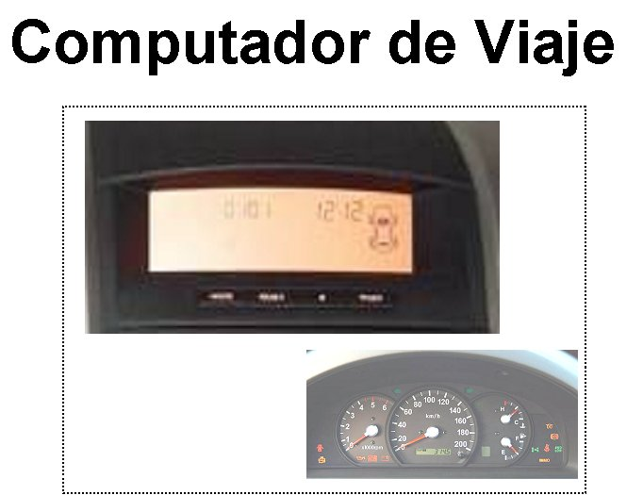

Introducción

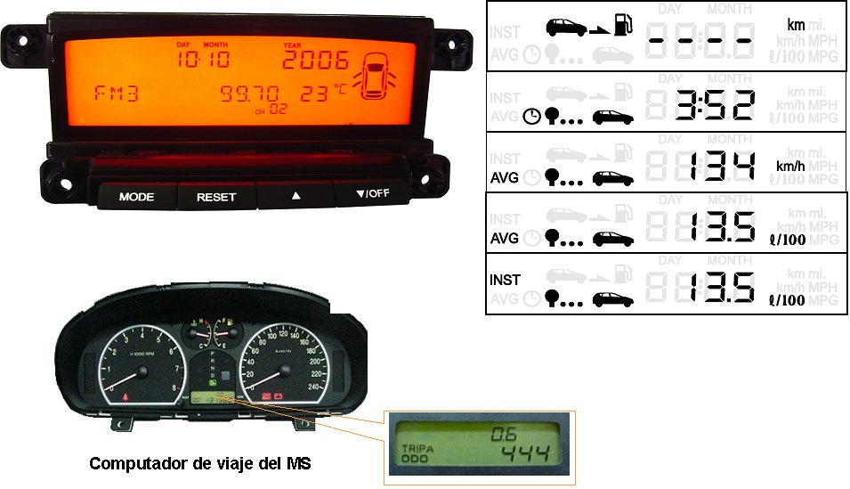

KIA ofrece computadores de viaje para varios modelos. La configuración entre estos sistemas puede diferir, aunque el principio de funcionamiento es similar al compararse uno con otro.
Los computadores de viaje ofrecen las siguientes funciones:
- Velocidad promedio
- Tiempo de conducción
- Distancia conducida (odómetro)
- Distancia disponible hasta que el tanque este vacío
- Viaje A
- Viaje B
- Consumo promedio de combustible

El conductor puede escoger el valor desplegado presionando el botón “MODE”. Al presionar el botón “RESET”, todos los valores volverán a cero excepto el valor “Distancia para Tanque Vacío”.

Señales de Entrada y Salida
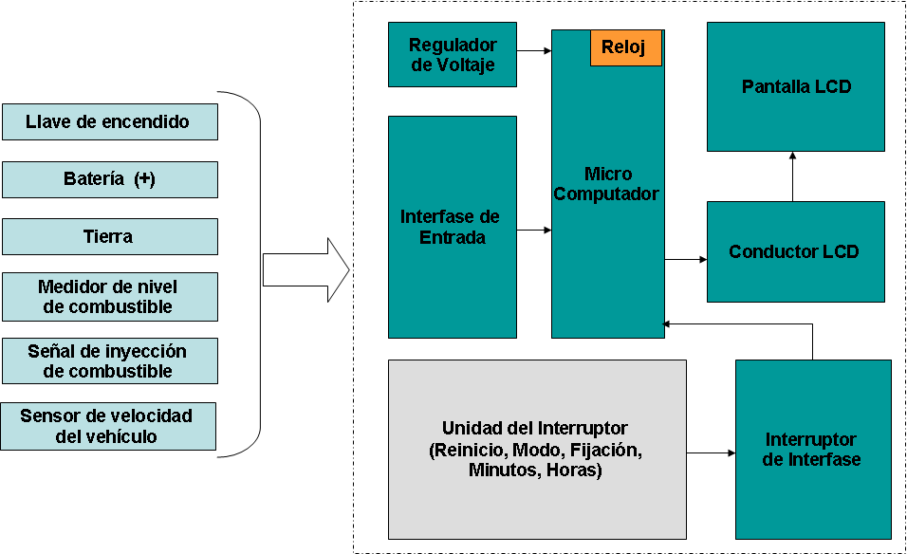

A través de la interfase de entrada, el microprocesador recibe todas las señales relevantes, tales como la del medidor de nivel de combustible, señal de inyección de combustible y señal del sensor de velocidad del vehículo. Las señales de interruptores, tales como el de MODO y RESET se envían al microprocesador mediante una interfase de interruptores.

Como el microcomputador funciona con 5V, el voltaje es reducido con un Regulador de Voltaje. El microcomputador procesa todas las señales de entrada y calcula los valores desplegados adecuadamente. Los valores calculados son desplegados en la pantalla LCD utilizando un conductor de etapa LCD. Se necesita un reloj incorporado para calcular el tiempo de conducción y la velocidad promedio.

Señales de Inyección de Combustible
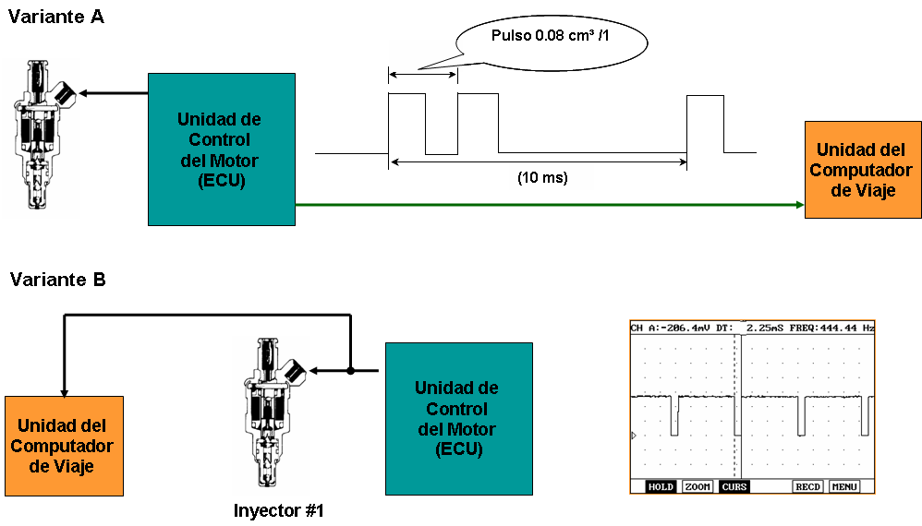

Para calcular la Distancia para Tanque Vacío y el Consumo Promedio de Combustible, es necesaria una Señal de Inyección de Combustible. Hay dos variantes posibles.

Variante A:
El computador de viaje calcula el consumo de combustible contando la cantidad de señales de pulso de inyección producidas durante 10ms.
Nótese que la cantidad de combustible inyectado difiere entre los modelos y motores.
En el caso del modelo MS, un pulso representa una cantidad de combustible inyectado de 0.08mCC. Este valor es multiplicado por la cantidad de cilindros del motor.

Variante B:
El consumo de combustible es calculado utilizando la línea de control del inyector #1. El computador de viaje mide el tiempo ON/OFF del inyector. Cada vez que el inyector #1 es activado, el voltaje cae. Basado en el tiempo medido, el computador calcula la cantidad de combustible inyectado. Esta cantidad es multiplicada por el número de cilindros del motor.

Sensor de Velocidad del Vehículo y Señal de Nivel del Tanque de Combustible

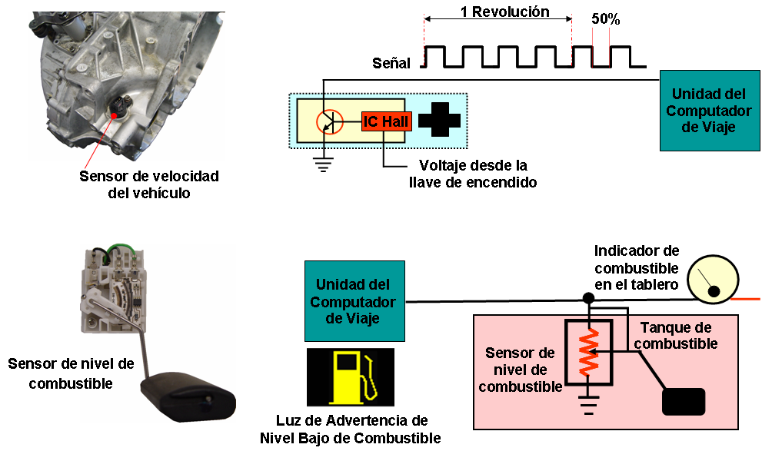

Sensor de velocidad del vehículo
Este sensor esta instalado en la transmisión. La Unidad de Control de Viaje calcula la distancia conducida y la velocidad con la medición de pulso de señal. El sensor genera 4 pulsos por revolución con una relación de trabajo fija de 50%.
1km = 637rev x 4 pulsos
1 milla = 1024 rev x 4 pulsos

Luz de advertencia de nivel de combustible bajo
La resistencia del sensor de nivel del tanque de combustible cambia dependiendo de la cantidad de combustible en el tanque. Con el nivel de combustible bajo, la resistencia del sensor es alta, con el nivel alto la resistencia es baja. El cambio en la resistencia del sensor produce un cambio en la señal de voltaje. La señal de salida se utiliza para el medidor indicador de combustible y el computador de viaje.

Modos de Despliegue y Estrategias de Cálculo

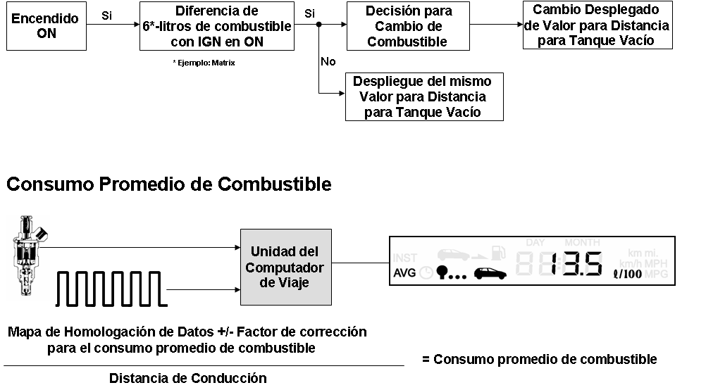

Estimación del cambio de cantidad de combustible en el tanque
El computador de viaje monitorea el nivel de combustible en el tanque y lo compara con los datos del mapa de consumo de combustible. Si la diferencia del nivel de combustible es mayor a 6 litros en comparación con la condición cuando el encendido fue puesto en OFF, el computador de viaje calcula un nuevo valor de distancia para que el tanque se vacie.

Consumo promedio de combustible
El consumo promedio de combustible es desplegado en el tablero de instrumentos del Tipo Supervisión en el modelo GH. El consumo promedio se calcula basado en la inyección y en la señal del sensor de velocidad del vehículo.

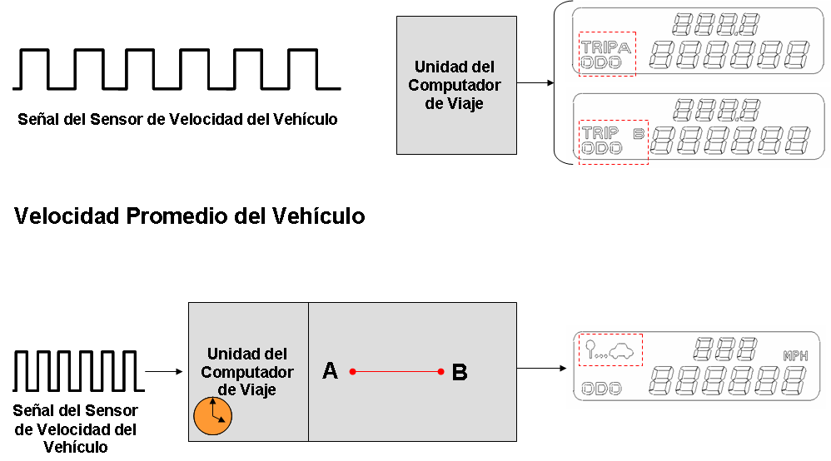

Modo de viaje A/B
El computador de viaje calcula el valor de viaje A/B basado en la señal de entrada del sensor de velocidad del vehículo. Al presionar el interruptor de MODO, el conductor puede elegir el despliegue de Viaje A o Viaje B. Al presionar el botón RESET el valor de viaje volverá a cero.

Ejemplo:
El sensor de velocidad genera 4 señales por revolución
1km = 637 revoluciones x 4 pulsos = 2548 pulsos

Velocidad promedio del vehículo
El computador calcula la velocidad promedio del vehículo desde la distancia y el momento desde el cual el encendido fue puesto en ON (cálculo basado en la señal del sensor de velocidad del vehículo). Dependiendo del modelo el rango desplegado es desde 0km/hr hasta 250km/hr.
Ejemplo:
Distancia: 350km
Tiempo: 2,5 horas
Velocidad promedio del vehículo: 350km / 2.5hr = 140km/hr
El valor de velocidad promedio puede ser reiniciado presionando el botón RESET.

Nota:
Al desconectar la batería, la velocidad promedio calculada se reinicia.

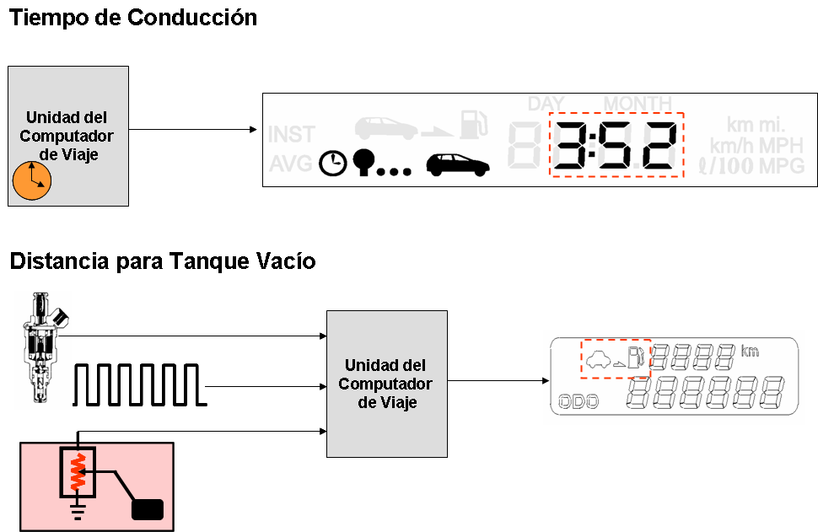

Tiempo de Conducción
El tiempo de conducción es calculado por la Unidad del Computador de Viaje utilizando un reloj interno. Tan pronto como el motor es arrancado, comienza el cálculo de tiempo de conducción. Este cálculo se detendrá al momento de apagar el motor. El tiempo de conducción es actualizado cada 1 minuto y el rango desplegado es desde 00:00 – 99:59 horas. El tiempo de conducción puede ser reiniciado al presionar el botón RESET.

Distancia para tanque vacío
La distancia para tanque vacío es calculada cada 15 segundos por el computador utilizando la señal del sensor de nivel de combustible y el valor de consumo promedio de combustible.
Ejemplo:
Nivel de combustible: 25 lt.
Consumo promedio de combustible: 6.5 lt por 100km
25 lt. / 6.5 lt. = 384km
La distancia para tanque vacío se despliega desde 50km en adelante. Si la distancia calculada para tanque vacío cae bajo los 50km, la pantalla comienza a parpadear con una frecuencia de 1Hz desplegando “---“.

Factor de corrección para el consumo promedio de combustible
El factor de corrección para el consumo promedio de combustible se calcula sobre la base de la señal de pulso de inyección. Para calcular la distancia para tanque vacío, el computador utiliza un mapa de datos fijo de consumo de combustible inicial. Este mapa esta programado de acuerdo a datos de homologación.

Nota:
Al desconectar la batería, el mapa adaptado de consumo de combustible se borra.

